

COURTIER ASSERMENTE – Olivier EVRARD
Tél : 02 99 202 202 – Fax : 02 99 202 200
BP 50 – 35404 ST-MALO Cédex – France

SAINT MALO, le 8/11/2011 $ 1,3737

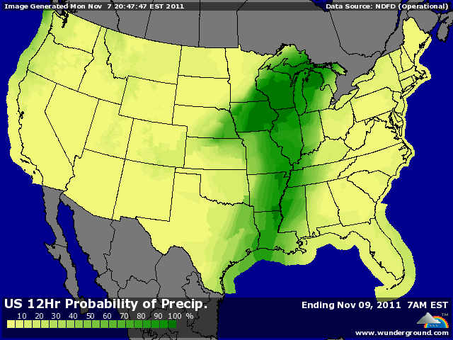

BLE : + en hausse à la clôture malgré la forte baisse en soja et plus légère en maïs,
+ le BP soutien les cours avant une révision de la production US dans le rapport de demain et donc une baisse du stock de report (-20 millions de bx),
+ la météo trop sèche en Ukraine et trop humide en Australie soutiennent également les cours,
+/- un rating BH qui progresse (49% de G/EXC soit +3), reflétant l’impact bénéfique des dernières pluies,
- par contre, la demande en origine US est toujours aussi calme avec seulement 10,2 millions de bx pour les inspections export (besoins 18,6) et un cumul à 46,1% contre 47,1% en moyenne. La concurrence mer noire et argentine est forte,
- encore des craintes au niveau macro-économique avec des répercussions sur les bourses, énergie et dollar,

MAÏS : +/- légère baisse avec le poids du soja et des éléments extérieurs,
+/- toujours la crainte de voir la croissance mondiale en berne avec le problème européen et donc une demande plus faible,
+/- une récolte US qui suit sont cours (87% soit +9% sur 8 jours) mais qui reste ralentie dans l’est à cause de la météo,
+/- attente d’une révision des rdt pour l’USDA de demain et donc des stocks à la baisse (-70/75 millions de bx),
+/- un marché partagé entre une demande export léthargique (inspections à 22,2 millions de bx pour des besoins de 34,7) et un marché intérieur dynamique (éthanol et feed),
+/- France Agrimer revoit sa copie à 15 millions de mt pour la récolte française, dans le bas des attentes,

SOJA : - forte baisse liée à des dégagements avant le rapport mais aussi au contexte macro-économique qui fait craindre pour la demande,
- les conditions météo restent excellentes en Amérique du sud et les semis sont en avance,
- après avoir eu une bonne récolte cette année, le scénario se remet en place pour l’année prochaine. Or, les exportations US ont déjà été mises à mal par ce volume de soja encore présent en origine sud et il y a de forts risques pour que la précocité de la prochaine récolte ne vienne perturber la fin de campagne US, « weather permetting » !!!
- attente d’une hausse de 20/25 millions de bx pour le stock de report US demain,

A SUIVRE : statut quo avant l’USDA et surtout dans l’attente de nouvelles fraiches au niveau européen.

